Technická specifikace

Název akce : II/106, most ev.č. 106 – 001 Štěchovice stavba
Místo realizace akce : II/106 Štěchovice , most přes Vltavu ev. č. 106 – 001.

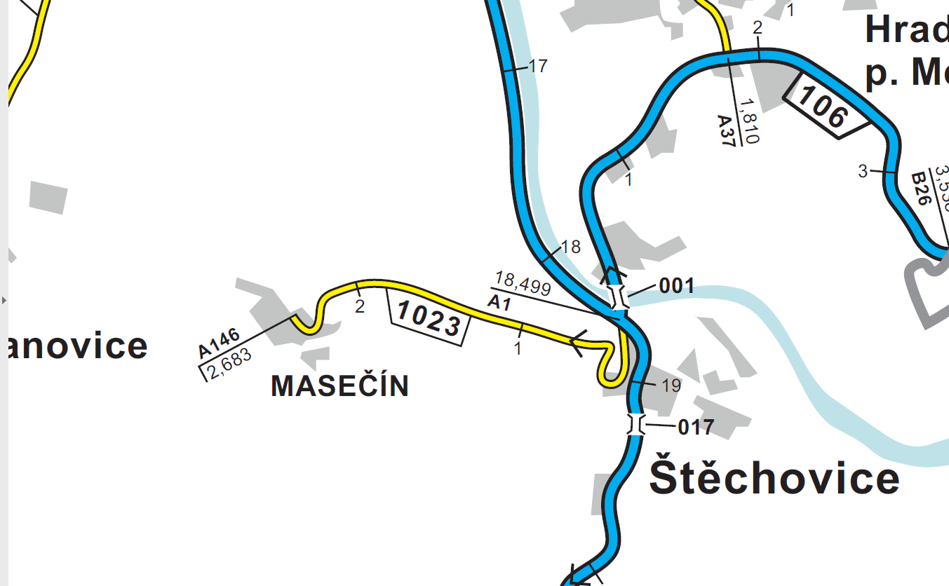

Staničení provozní: 0,030 Km, CMS Zbraslav

- Předmětem veřejné zakázky je:
Rekonstrukce mostu přes Vltavu ve Štěchovicích ev.č 106-001 dle zpracované prováděcí dokumentace stavby. Most je uveden v seznamu kulturních památek. Zájmové území stavby „II/106, most ev.č. 106 – 001 Štěchovice“ se nachází ve Středočeském kraji v katastrálním území Štěchovice u Prahy a Hradištko pod Medníkem. Začátek stavby navazuje na opravu komunikace II/102 Štěchovice – průtah na rozhraní křižovatek silnice II/102 a II/106 na Štěchovické straně a končí za křižovatkou II/106 a ulice „K Přehradě“ na Hradišťské straně. Most šikmo překračuje řeku Vltavu svým jedním polem s délkou přemostění 113,2 m a umožňuje tak silniční a pěší spojení obcí. Most se nachází v intravilánu městyse Štěchovice a obce Hradištko. V místě mostu se nachází stávající inženýrské sítě (datové kabely CETIN, obecní NN, VO, vodovod, kanalizace, zásobník na plyn), které budou v rámci stavby ochráněny po dobu výstavby. Přeložení/vymístění sítí se neuvažuje, bude zachován stávající stav. Podrobný výčet požadovaných oprav je uveden v dokumentaci PDPS, která je součástí zadávací dokumentace. Veškeré stavební práce a technická řešení musím být zhotovitelem předem projednána s orgánem ochrany památkové péče.

3. Specifikace rozhodujících stavebních objektů s následnými správci:

SO 180 Dopravně inženýrská opatření - zhotovitel stavby
SO 201 Most ev.č. 106 - 001 Štěchovice - KSÚS SK
SO 401 Vedení CETIN - metalický kabel - CETIN a.s.
SO 402 Vedení CETIN - optický kabel - CETIN a.s.
SO 403 Vedení NN - Veřejné osvětlení na mostě - Městys Štěchovice
SO 404 Vedení NN - Osvětlení plavebních znaků - Povodí Vltavy s.p.
SO 405 Vedení NN - Hodiny - Městys Štěchovice

4. Požadavky na zabezpečení budoucího provozu a údržby:
Provoz a údržba komunikace zůstává po realizaci v kompetenci KSÚS SK.

5. Termín realizace
Zahájení, přípravné práce – přístaviště, RDS, projednání s NPÚ případně přeložky a ochrana IS v roce 2023, most 2024

Kontakt :

Bc. Miroslav Dostál, vedoucí mostních techniků KSÚS SK, mobil 778 532 514,
email: miroslav.dostal@ksus.cz

Miroslav Knopp mostní technik oblast Kladno, mobil 702 288 935,
email: miroslav.knopp@ksus.cz

Krajská správa a údržba silnic Středočeského kraje, , Zborovská 11, 150 21 Praha 5

Zpracoval: Miroslav Knopp

Datum: 9.1.2023

Fotodokumentace

